[Weiden in der Oberpfalz](https://www.onetz.de/oberpfalz/weiden-oberpfalz)

10.02.2025 - 12:08 Uhr

OnetzPlus

**Weiden feiert: 70 Jahre Bundeswehr und 90 Jahre Garnisonsstadt**

Die Geschichte der Bundeswehr in Weiden ist geprägt von Veränderungen und politischen Entscheidungen. Doch trotz Krisen bleibt die Stadt bis heute Garnisonsstandort. Chronist Christian Gollwitzer blickt auf die Anfänge 1955 zurück.

von [Michaela Lowak](https://www.onetz.de/autoren/michaela-lowak-id38431.html)

slide 1 of 3

[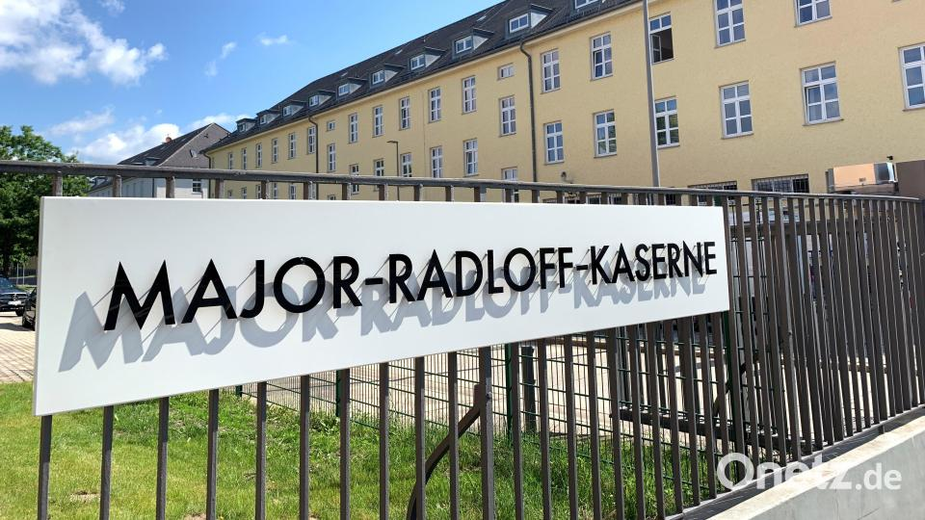](https://www.onetz.de/f/ic/ga-large/articlemedia/2025/02/10/53d3fc9a-23c4-4464-b5d8-bb1459665b49.jpg)

Die Major-Radloff-Kaserne in Weiden blickt auf eine Vergangenheit mit Höhe und Tiefen zurück.

Archivbild: Gabi Schönberger

[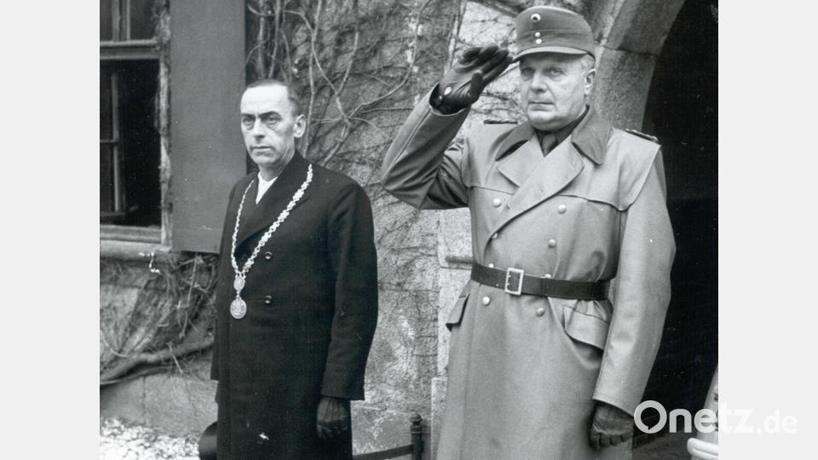](https://www.onetz.de/f/ic/ga-large/articlemedia/2025/02/10/42f8a687-2a83-46fd-a1f2-633768eda25c.jpg)

Die Aufnahme von 1955 zeigt eine Parade vor dem Alten Rathaus in Weiden mit Oberbürgermeister Hans Schelter und General Hans Höffner, bei der der Bundesgrenzschutz begrüßt wurde.

Archivbild: Stadtarchiv Weiden

[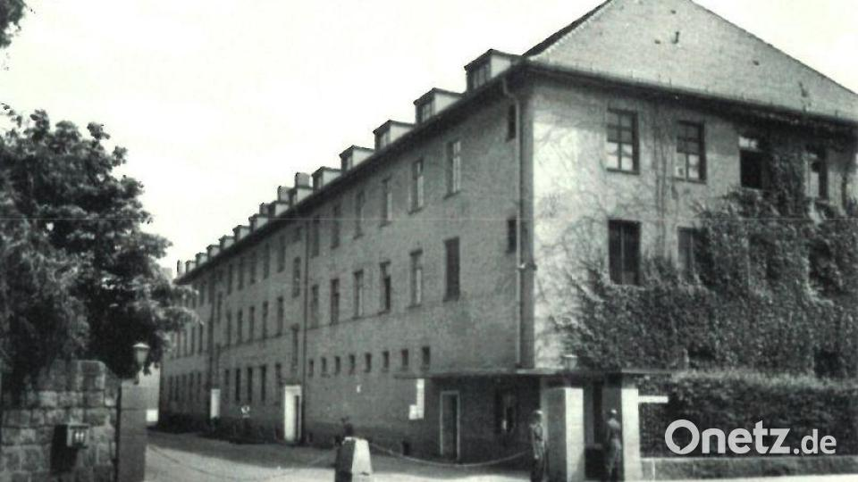](https://www.onetz.de/f/ic/ga-large/articlemedia/2025/02/10/d72df627-0c43-4248-b111-9391b4a8fc26.jpg)

Bis 1966 hieß das Bundeswehr-Gelände in Weiden Metzer-Kaserne. Dann wurde sie in Ostmark-Kaserne und ab 2022 in Major-Radloff-Kaserne umbenannt.

Archivbild: Bundeswehr Weiden

Der 12. November 1955 gilt als Geburtsstunde der Bundeswehr in Deutschland. Ein Jahr später, im Juli 1956, zogen auch in Weiden Soldaten in die Kaserne in der Frauenrichter Straße ein, die damals noch Metzer-Kaserne hieß. "Doch eigentlich wurde Weiden schon 1935 Garnisonsstadt", sagt Christian Gollwitzer, der seit Jahren alles archiviert und dokumentiert, was mit dem Standort in seiner Heimatstadt zusammenhängt. "Mich hat Militärgeschichte schon immer interessiert", erzählt der Weidener, schiebt aber sofort hinterher: "Ich bin kein Fanatiker und möchte nichts verherrlichen, sondern dieses Thema ganz neutral angehen." Gollwitzer war von 1968 bis 1980 Zeitsoldat und von 1974 bis 1980 in der Ostmark-Kaserne Weiden stationiert.

Er verweist auf einen Artikel vom 24. Oktober 1957, in dem "Der Neue Tag" die Anfänge des Militärs in Weiden zusammengefasst hat. Darin ist auch beschrieben, wie am 7. Oktober 1935 die neu erbaute Infanteriekaserne an das III. Bataillon Infanterieregiment 41 übergeben wurde. Die Kasernenanlage umfasste damals 4 Mannschaftsblöcke, 2 Wirtschaftsgebäude sowie mehrere Hallen und Stallungen für insgesamt 105 Pferde. Den Namen Metzer-Kaserne habe die Anlage erst 1936 erhalten, so Gollwitzer. In Anlehnung an das 6. Königliche Bayerische Infantriebataillon Metz.

**Bundesgrenzschutz ab 1955**

Mit Ende des Zweiten Weltkriegs wurde die Wehrmacht zwar aufgelöst, doch in die Weidener Kaserne zogen die Amerikaner ein. Erst im Januar 1955 kam eine Abteilung des Bundesgrenzschutzes hinzu, die sich das Gelände zunächst mit den Amerikanern teilte. "Der Neue Tag" berichtete darüber und titelte "Weiden wird Garnisonsstadt". Eine Kopie des Zeitungsartikels von den Anfängen des Bundesgrenzschutzes aus den 1950er Jahren findet sich nicht nur im Weidener Stadtarchiv, sondern auch in Gollwitzers umfangreicher Privatsammlung.

Gollwitzer hat erst kürzlich einen Vortrag in der Kaserne gehalten. . All die Zeitungsartikel, die er ausschneidet, auf ein Din-A-4-Blatt klebt und abheftet, sind ihm dabei eine wertvolle Hilfe. Der frühere Zeitsoldat ist auch Mitglied der Artilleriekameradschaft 105 Weiden, die sich 1992 nach der Auflösung des Panzerartilleriebataillons 105 zusammengefunden hat.

**Protest gegen Umbenennung**

Den Einzug des Bundesgrenzschutzes sieht Gollwitzer als den eigentlichen Beginn der Bundeswehrzeit in Weiden, obwohl 101 freiwillige Soldaten erst am 12. November in der Ermekeilkaserne in Bonn ihre Ernennungsurkunden bekamen. Gollwitzers Begründung: "Viele der Grenzschutzbeamte wechselten dann zur Bundeswehr", sagt er. In Weiden begann die offizielle Bundeswehrzeit im Juli 1956 mit dem Regimentsstab und dem III. Bataillon des Feldartillerieregiments. Ein Jahr später starteten die ersten 200 Wehrpflichtigen ihre Ausbildung in Weiden. Dr. Sebastian Schott vom Weidener Stadtarchiv hat Fotos aus dieser Zeit. Eine Aufnahme zeigt Oberbürgermeister Hans Schelter beim Empfang des Bundesgrenzschutzes im Januar 1955 vor dem Alten Rathaus.

Die Geschichte der Bundeswehr in Weiden wurde in den vergangenen sieben Jahrzehnten durch viele Höhen und Tiefen geprägt. Ein Blick auf die vergangenen Jahrzehnte zeigt etliche Umstrukturierungen und eine drohende Auflösung. Auch die mehrmalige Namensänderung der Kaserne hat für Aufsehen gesorgt, vor allem als 1966 aus der Metzer-Kaserne die Ostmark-Kaserne wurde. Oberbürgermeister Schelter und der Stadtrat machten deutlich, dass sie damit gar nicht einverstanden waren. Doch auch diese Bezeichnung ist mittlerweile passé. In Erinnerung an den in Afghanistan gefallenen Jörn Radloff, heißt die Ostmark-Kaserne seit 2022 nun Major-Radloff-Kaserne.

Auch im Jahr 1992 plagten die Weidener Stadtväter viele Sorgenfalten, als das Artilleriebataillon 105 abgezogen wurde. "In dieser Zeit war nicht klar, ob der Standort auch gehalten werden kann", blickt Gollwitzer zurück. Doch die politische Großwetterlage in dieser Zeit habe dafür gesorgt, dass Weiden als Standort nicht aufgelöst wurde. Als Folge dessen wurde die Herresunteroffiziersschule nach Weiden verlegt.

**Kollektives Aufatmen**

Als wegweisendes Jahr kann auch 2011 bezeichnet werden, als die Bundeswehrreform anstand. "Amberg oder Weiden habe die Frage gelautet", sagt Gollwitzer. "Weiden ist zum Glück geblieben." In der Max-Reger-Stadt gab's ein kollektives Aufatmen. Denn statt der befürchteten Schließung erfuhr die damalige Ostmark-Kaserne eine Aufwertung. Weiden bekam ein neues Artilleriebataillon mit insgesamt 1100 Dienstposten.

Zurzeit beherbergt die Kaserne noch das Artilleriebataillon 131 und das neu hinzugekommene Panzerartilleriebataillon 375 unter der Leitung von Oberstleutnant Hekja Marlen Werner. Letzteres will die beiden Jubiläen 90 Jahre Garnisonsstadt Weiden und 70 Jahre Bundeswehr zusammen mit der Stadt Weiden am Samstag, 15. Februar, in der Max-Reger-Halle in Weiden mit einem Garnisonsball feiern. Karten gibt's bei NT-Ticket.

*Hintergrund*:

**Die Bundeswehr in Deutschland**

* Die Bundeswehr hat knapp 1.500 Liegenschaften im In- und Ausland.
* Die Standorte und Liegenschaften in Deutschland umfassen zusammen eine Fläche von rund 263.000 Hektar.
* Das entspricht ungefähr der Größe des Saarlandes oder der Fläche von 369.000 Fußballfeldern.
* Insgesamt verwaltet der Organisationsbereich Infrastruktur, Umweltschutz und Dienstleistungen knapp 34.000 Gebäude an den Standorten der Bundeswehr.
* Der größte Standort der Bundeswehr liegt in Wilhelmshaven mit 8 Marineanlagen und 36 Bundeswehrdienststellen einschließlich des Logistikzentrums der Bundeswehr.